教育部國民及學前教育署
「113-114學年度高級中等以下學校學生視力保健計畫」
113學年度「送eye」到校服務實施計畫
壹、依據
本署113-114學年度高級中等以下學校學生視力保健計畫辦理。
貳、目的
為協助營造校園視力保健支持性環境，瞭解地方政府及學校辦理視力保健推動困境與需求，安排專家學者到校提供視力保健工作推動策略分析與諮詢服務及提供教學場域環境評估，加強學校師生視力保健觀念，並提升學生視力健康。
參、申請資格
一、高級中等以下學校。
二、非112學年度學童視力保健計畫之輔導學校。
肆、申請方式
本學年度受理至多15所學校申請（含縣市推薦10校及學校自行申請5校）。
一、縣市推薦：
（一）依據112學年度教育部統計之各縣市國民小學視力不良率指標現況，經本署召開視力保健專家會議評估結果，擇5個重點縣市優先推薦2所主管國民小學，並以112學年視力不良率排名前50%或111至112年視力惡化率排名前10名優先推薦。
（二）本學年度優先推薦學校之重點縣市為：臺南市、苗栗縣、臺中市、宜蘭縣、新竹縣。
二、學校申請：由有意願之高級中等以下學校自行提出申請，依照學校申請表遞交之電子郵件時間作為先後次序，除優先縣市已推薦之學校外，其他各校皆可申請，不受優先縣市推薦學校影響。
伍、申請時間與資料
一、申請時間：即日起至114年1月6日止（優先推薦學校之縣市亦請於申請時間內繳交推薦學校資料）。
二、申請資料：
（一）縣市推薦：請填寫推薦表（如附件1），以電子郵件方式寄至本計畫團隊電子信箱（eyecare1040722@gmail.com）。郵件主旨為「113學年度送eye到校服務縣市推薦名單_【縣市名稱】」。
（二）學校申請：請填寫申請表（如附件2），以電子郵件方式寄至本計畫團隊電子信箱（eyecare1040722@gmail.com）。郵件主旨為「113學年度送eye到校服務學校自行申請表_【學校名稱(全銜)】」。
陸、服務內容
一、受縣市推薦之學校及自行申請學校，由計畫團隊規劃安排1-3位專家學者到校進行2次服務，包含學校需求評估、擬定學校視力保健方案計畫，並聚焦：兒少近視病、3010 眼安康、戶外防近視、控度來防盲、遠視儲備足，減少視力保健危險因子與強化視力保護因子之作為，針對學校視力問題，提出學校本位、家庭照護與學生行為改變之策略與做法，以解決該縣市及學校所面臨的視力保健問題。
二、學校視力保健策略與具體做法：
以健康促進學校六大範疇為主軸，擬定服務策略與具體做法，說明如下：
（一）健康政策面向：
1、組織運作部分：視力推動小組、學校衛生委員會與校務會議的推動情形及紀錄。
2、擬定近視病防治計畫：符合健康促進學校六大範疇，聚焦五大主軸：兒少近視 病、戶外防近視（天天活動 120）、就醫來防盲、3010 眼安康、遠視儲備足。年度行事曆活動規畫、教師視力保健增能進修、家長親職教育視力宣導、視力保健物質環境改善經費編列、視力保健課程規畫與教學、學生歷年視力不良率統計走勢圖、就醫複檢率與未就醫關懷率、落實下課教室淨空之做法、視力重點輔導個案之衛教與追蹤輔導，課後照顧班輔導，3C電子產品使用規範、生生用平板。
3、結合各縣市教育（局）處需協助學校與專家進行視力保健計畫服務，例如：本計畫邀請相關專業有所長的輔導委員，藉助其過去經驗，使服務更有效發揮。
4、媒合衛生（局）所與醫療院所等機構之資源協助推動視力保健計畫，例如：本計畫邀請22縣市諮詢輔導醫師，提供衛教諮詢輔導及轉介服務；並與台灣近視病醫學會的「校校有眼醫」計畫來與學校媒合衛教活動。

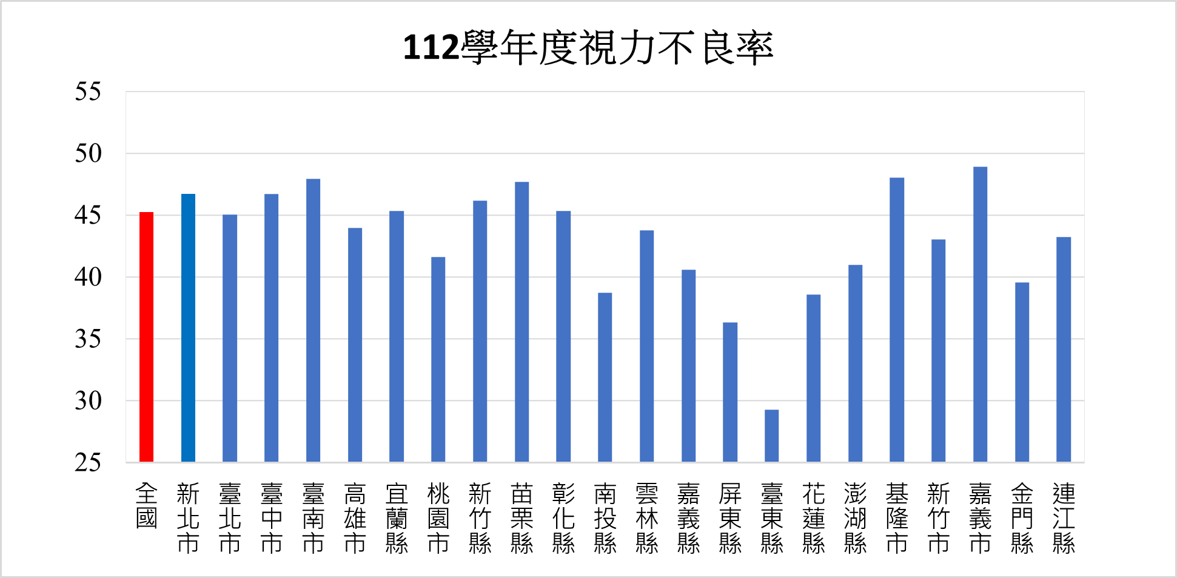
112學年度視力不良率全國與各縣市比較
全國與各縣市的視力不良率比較，以112學年度為例，全國視力不良率為45.25%，高於全國不良率的縣市，依序為嘉義市(48.90%)、基隆市(48.02%)、臺南市(47.94%)、苗栗縣(47.68%)、臺中市(47.63%)、新北市(46.70%)、新竹縣(46.14%)、宜蘭縣(45.34%)、彰化縣(45.32%)。
（二）健康技能面向：
1、教師部分：辦理校內教職員工視力保健增能研習，教師具備規劃視力保健課程設計與教學能力，教師能善用教材教具將視力保健知識融入現有課程，教師能運用健康促進學校網路資源進行視力保健教學，教師班級經營能夠有效做到視力保健的項目（燈光、桌椅、單槍、坐姿、握筆、下課淨空）。
2、學生部分：能養成 3010 中斷近距離用眼的習慣，能養成自我控制習慣一天使用 3C產品時間少於 1 小時，能養成天天戶外活動 120 分鐘的習慣，能注意正確握筆及端正坐姿，養成正常就寢及注意營養攝食，養成下課離開教室的習慣，戶外活動戴帽或戴墨鏡。透過學校正式與非正式課程，增強學生的視力健康與近視病防治意識，培養良好的用眼習慣，並定期視力檢查，舉辦「視力健康日」，讓學生參與演講、海報製作、遠視儲備比賽、eye眼歌唱或eye眼舞動比賽等。
3、家長部分：能了解近視是疾病的知識，能配合持視力檢查通知單至醫療院所複檢，能主動與學校對學生視力關照與保持聯繫，例如：針對3C產品用眼休息3010加入聯絡簿，且能參與學校視力保健親職教育講座進修。
（三）社區關係面向：
1、與眼科醫療院所關係：與社區眼科診所連結簽訂合作契約。
2、與課後安親班關係：定期與安親班業者召開視力保健共識會議，參與視力保健工作。
3、與社區眼鏡業者關係：配合視力政策，15 歲以下配鏡需在眼科醫師指導下為之，並幫助弱勢學生提供免費配鏡，協助學生近視病防治推廣。
4、與資源贊助者關係：爭取贊助學校經費，充實健康中心視力保健設備。
（四）物質環境面向：
1、教室部分：教室燈光照度檢視、學生課桌椅高度之調整、單槍流明度效果檢核、教室窗簾建置是否完備、學生前排桌椅距離黑板是否達 2 公尺以上。
2、健康中心部分：視力檢查儀燈光是否符合標準、視力檢查遮掩板是否足夠及消毒情形、視力檢查儀後面背景環境之檢視、健康中心燈光照度檢視與燈光排列方式是否正確、視力保健相關教學與教材設備是否充實。
3、戶外活動部分：是否規畫足夠的戶外活動場所、是否有提供充足的各類戶外運動器材及設備。
（五）社會環境面向：
1、校內部分行政營造視力保健整體支持性環境，視力保健靜態情境佈置，規劃視力保健動態性活動，訂定班級視力健康生活守則及獎勵制度，資訊執秘能建置健康促進學校視力保健教育網絡資料庫及分享平台、培訓視力種子教師與視力保健小天使。
2、校外部分：結合社區安親班配合學校政策推動學生視力保護工程。
（六）健康服務面向：
1、對學生的健康服務：例行性視力篩檢與通知，建立重點輔導個案名單，轉介與追蹤輔導，進行認知性視力保健常識之教導，辦理視力保健動態性活動，定期提供視力保健衛教資訊，結合當地醫療機構定期辦理視力健康服務，包括眼科醫師到校服務等、提升健康中心視力保健功能。
2、對老師的健康服務：提供教職員工生視力健康保健諮詢，建立重點輔導個案名單，辦理視力健康保健促進活動。
柒、服務流程
由本計畫團隊安排視力保健輔導團到校服務，協助學校推動視力保健業務，
服務流程圖如下：
申請送eye到校服務之學校
↓
委員至校進行諮詢服務－需求評估
↓
擬定服務學校視力保健方案計畫
↓
提供分析策略及入校服務
↓
評價服務後成效

捌、若在服務過程中有任何問題，請不吝與本計畫相關人員聯繫：高雄長庚紀念醫院眼科部珴歌思．塔卡勞斯研究助理，連絡電話：(07) 7317123#2803，電子信箱：eyecare1040722@gmail.com。
玖、本計畫如有未盡事宜或不可抗力等因素影響，本計畫團隊保有修改、變更之權利，並另行函文通知。

附件1
113學年度送eye到校服務推薦表

縣市：_____________
推薦學校(一)
學校校名：
學校地址：
學校校長：
學校負責聯絡人： | 職稱：
連絡電話： |  | e-mail：
教職員工人數： |  | 班級數： 學生人數：
推薦學校(二)
學校校名：
學校地址：
學校校長：
學校負責聯絡人： | 職稱：
連絡電話： |  | e-mail：
教職員工人數： |  | 班級數： 學生人數：
填報說明：
- 請依推薦順序填寫資料。
- 各校之「學校負責聯絡人」，敬請以辦理衛生保健業務之行政教師(如：衛生組長)，作為主要之聯繫窗口，謝謝各校配合。
- 教職員工人數計算不含校長。
縣市承辦人： 推薦日期：
附件2
113學年度送eye到校服務申請表

縣市：_____________
學校資料
學校校名：
學校地址：
學校校長：
學校負責聯絡人： | 職稱：
連絡電話： |  | e-mail：
教職員工人數： |  | 班級數： 學生人數：

□本校有自行編列學生入班衛教服務之經費(無則免填)

填報說明：
- 「學校負責聯絡人」，敬請以辦理衛生保健業務之行政教師(如：衛生組長)，作為主要之聯繫窗口，謝謝各校配合。
- 教職員工人數計算不含校長。
- 請提供核章之PDF掃描檔案與原始Word檔案，以利建檔。

校長： 承辦教師： 申請日期：

